

Gestión de la configuración

Ingeniería de Software

Profesores:

* ING. COVARO LAURA INÉS
* ING. ROBLES L. JOAQUÍN

Año Académico: 2020

Curso 4K4

Integrantes:

* Carranza, Exequiel Legajo 60848
* Deane, Mariana Soledad Legajo 40599
* Jornet, Paola Andrea Legajo 50208
* Maison, Natalia Legajo 68150
* Massetti, Chiara Legajo 74184
* Zapata, Francisco Matias Legajo 73315

Contenido

Introducción: 4

Gestor de la configuración: 5

Estructura del repositorio: 6

Nomenclatura de ítems de configuración: 6

Historial de revisiones

|  |  |  |  |
| --- | --- | --- | --- |
| Versión | Descripción | Fecha | Autores |
| 0.0 | Definición de la estructura del documento, introducción, gestor de la configuración, estructura del repositorio y nomenclatura de los ítems de configuración. | 27/05/2020 | Todos los integrantes del grupo |

# Introducción:

Se detalla la estructura y organización del almacenamiento de la documentación generada por el proyecto.

Para ello describiremos la forma en la que vamos a organizar la nomenclatura de las distintas versiones y las herramientas a utilizar para llevar adelante los proyectos o trabajos practico dados en la cursada.

# Gestor de la configuración:

Para la gestión del versionado utilizaremos el servicio que brinda Git con la distribución de GitHub, el cual servirá de Repositorio general. Este será actualizado a medida que avancemos en el cursado de la materia. Se decidió utilizar esta herramienta por la facilidad de uso y la comodidad de todos los integrantes del equipo de trabajo.

Además, se utilizará la herramienta de la misma firma Discord para realizar reuniones de forma remota e ir informando de los problemas y avances que se sucedan.  
Se estima que dichas reuniones se realizarán dos veces por semana de forma virtual.

El equipo de desarrollo utilizará la herramienta de GitHub el cual será utilizado como repositorio del código fuente.

Para la organización del Equipo de Trabajo utilizaremos la herramienta Trello, el cual nos permite estimar los esfuerzos mediante la integración de una extensión en nuestro navegador llamada “Scrum for trello”. En la misma se detalla el Backlog, Sprint Backlog donde están alojadas las tareas por hacer “To Do” las que se encuentran en proceso “In Progress” y las finalizadas “Spring Complete ‘fecha’”.

# Estructura del repositorio:

Para la estructura del repositorio utilizaremos la carpeta cuyo nombre es ISW_4k4_2020 como contenedor de todas las versiones con la siguiente estructura:

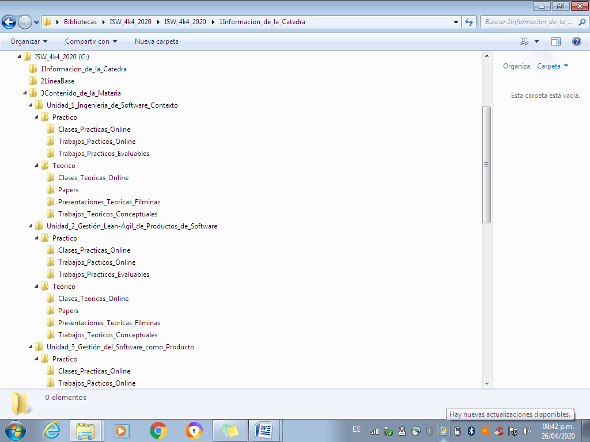

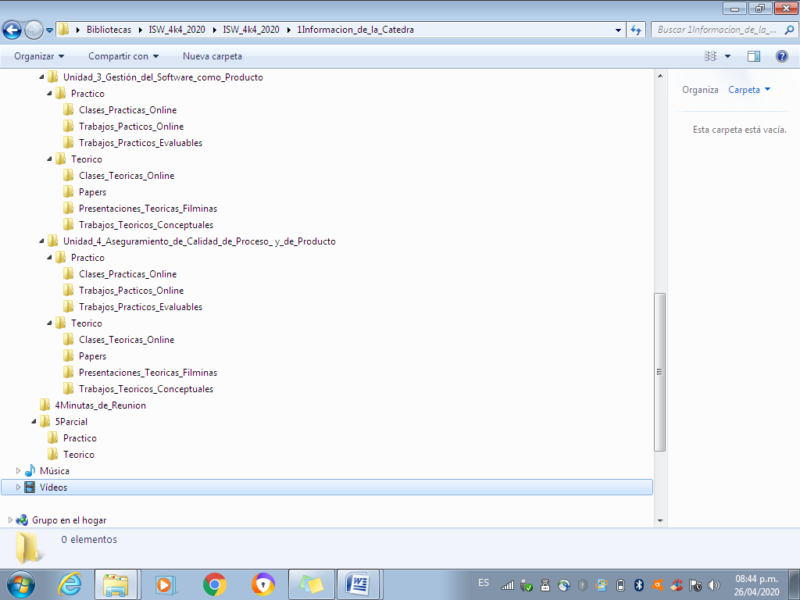

# Nomenclatura de ítems de configuración:

* Carpetas contenedoras: CamelCase, separando cada palabra con un guión bajo ej Clase_Practica_online
* Archivos: nombre_archivo + extensión

Criterios para etiquetar una versión son:

* La conformidad de todos los miembros y además que la versión a etiquetar sea una versión estable.
* Línea base:(etiquetas) Se nombran de la siguiente manera, abreviatura de la materia (ISW) referencia a la versión v 0.0.1, donde el primer número leído de izq a derecha refiere a un cambio de versión, el segundo, a un cambio o incremento de funcionalidad y el tercero para resaltar que la versión ha sufrido un parche o corrección de error.

Acuerdos de trabajo

* Subir cambios o nuevo contenido (Pull Request PR):
* Para poder subir contenido al repositorio es necesario contar con la aprobación de al menos 3 integrantes del equipo. Las PR, deberán ser revisadas por los compañeros dejando comentarios si consideran que el contenido no está listo para integrarse a la línea base y/o aprobando las PR en un plazo no mayor a 24 hs. La acción de integrar las ramas (Merge), le corresponde al dueño de esta luego de haber sido aprobado por los compañeros.
* Penalidades, si un compañero o compañeros no participan o no nunca revisan las PR de sus compañeros, las PR que dicho miembro realice serán pasadas al final de la lista de actividades de cada miembro sin generar penalidades para ninguno de ellos siempre que respeten el plazo convenido.